**«Палы сухой травы запрещены»**

**Весной пожарная обстановка осложняется в связи с палами сухой травы.**

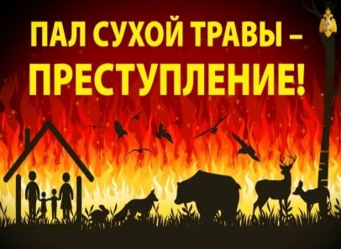

При ветреной погоде огонь может повернуть к населенным пунктам, поселкам. Травяные палы вызывают очень сильное задымление и также опасны для здоровья людей, как и лесные пожары. Выделяемые при сжигании сухой травы угарный газ, формальдегид, сажа оказывают вредное влияние на здоровье.

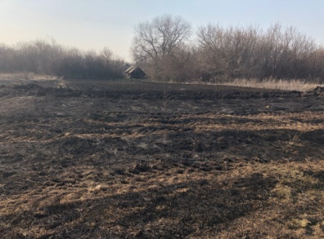

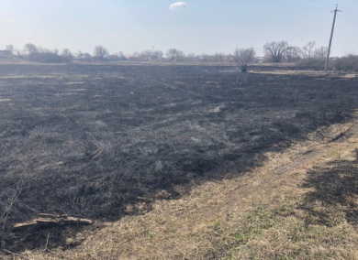

В связи с этим отдел надзорной деятельности и профилактической работы по Калининскому, Лысогорскому и Самойловскому районам Саратовской области УНД и ПР Главного управления МЧС России по Саратовской области обращает внимание жителей района на необходимость обязательного соблюдения правил пожарной безопасности.

Помните,**запрещается:**

- бросать горящие спички, окурки, тлеющие тряпки;

- разводить костёр в густых зарослях и хвойном молодняке, под низко свисающими кронами деревьев;

- оставлять в лесу самовозгораемый материал: тряпки и ветошь, пропитанные маслом или бензином;

- выжигать сухую траву на лесных полянах, в садах, на полях, под деревьями;

- поджигать камыш;

- разводить костёр с помощью легковоспламеняющихся жидкостей или в ветреную погоду;

- оставлять костёр без присмотра или не потушенным при покидании стоянки.

Также, согласно Кодекса об административных правонарушениях РФ, нарушение требований пожарной безопасности влечет за собой для граждан наложение административного штрафа в размере до 3000 рублей, для должностных лиц - административный штраф в размере до 15000 рублей, на лиц, осуществляющих предпринимательскую деятельность – до 30000 рублей.

**ПОМНИТЕ! Только строгое соблюдение правил пожарной безопасности может предупредить пожары и не допустить больших материальных затрат!**